Некоммерческое акционерное общество
«АЛМАТИНСКИЙ УНИВЕРСИТЕТ ЭНЕРГЕТИКИ И СВЯЗИ
им. Гумарбека Даукеева»

Институт Информационных технологий

Кафедра «IT инжиниринг»

ОТЧЁТ
по расчётно-графической работе №3
по дисциплине: «Технологии Arduino и 3D Printing»
на тему: «Подключение RGB-светодиода к плате Arduino и программирование долгого нажатия на кнопку (удержание)»
Специальность: 6B06102 – Информационные системы
Выполнил: Ведерников_Дмитрий ИС252 (3)
^{(Ф.И.О.)}
Принял: ст. преп. Кальпебаев А. Р.
(ученая степень, звание, Ф.И.О.)
______ ______________ «18» апреля 2025 г.
^{(оценка)} ^{(подпись)}

Aлматы 2025
Задание
Необходимо реализовать долгое нажатие на кнопку и разные сценарии в зависимости от времени нажатия.

Содержание
1 Ход выполнения расчетно-графической работы 1
1.1 Схема в среде TinkerCad 1
1.2 Физическая схема 1
1.3 Скетч программы 2
1.4 Результат работы программы 6
Заключение 7
Список литературы 8

1 Ход выполнения расчетно-графической работы

1.1 Схема в среде TinkerCad
Собираем схему в среде TinkerCad (рисунок 1).
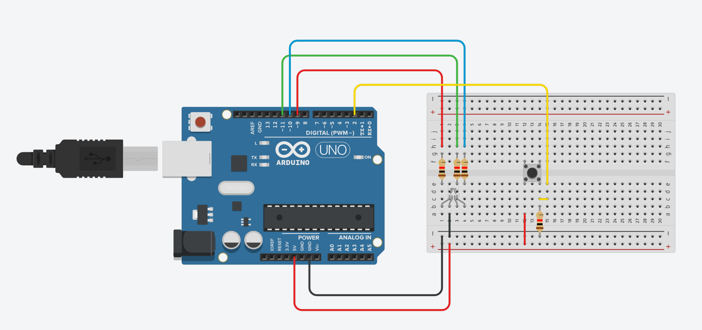

1.3 Скетч программы
Скетч программы:
#define BUTTON_PIN 2
int RLED = 9;
int GLED = 10;
int BLED = 11;
int bounceTime = 10;
int holdTime = 500;
int doubleTime = 500;
int holdTimeSum = 0;
int i = 0;
boolean lastReading = false;
boolean buttonSingle = false;
boolean buttonMulti = false;
boolean buttonHold = false;
long onTime = 0;
long lastSwitchTime = 0;

// Переменные для режима гирлянды
boolean garlandMode = false;
unsigned long lastGarlandChange = 0;
int garlandDelay = 500; // задержка между изменениями цвета (мс)

void setup(){
Serial.begin(9600);
pinMode(RLED, OUTPUT);
pinMode(GLED, OUTPUT);
pinMode(BLED, OUTPUT);
pinMode(BUTTON_PIN, INPUT);
}

void loop(){
boolean reading = digitalRead(BUTTON_PIN);

if (reading && !lastReading){
onTime = millis();
}

if (reading && lastReading){
if ((millis() - onTime) > holdTime){
holdTimeSum = (millis() - onTime);
buttonHold = true;
}
}

if (!reading && lastReading){
if (((millis() - onTime) > bounceTime) && !buttonHold){
if ((millis() - lastSwitchTime) >= doubleTime){
lastSwitchTime = millis();
buttonSingle = true;
i=1;
} else {
i++;
lastSwitchTime = millis();
buttonSingle = false;
buttonMulti = true;
}
}
if (buttonHold){
isButtonHold(holdTimeSum);
}
}

lastReading = reading;

if (buttonSingle && (millis() - lastSwitchTime) > doubleTime){
isButtonSingle();
}

if (buttonMulti && (millis() - lastSwitchTime) > doubleTime){
isButtonMulti(i);
}

// Обработка режима гирлянды
if (garlandMode){
if (millis() - lastGarlandChange >= garlandDelay){
lastGarlandChange = millis();
rgbRand(); // меняем цвет
}
}
}

// Одно нажатие - фиолетовый цвет
void isButtonSingle(){
buttonMulti = false;
buttonSingle = false;
garlandMode = false; // выключаем режим гирлянды
rgbPurple(); // фиолетовый
}

// Двойное нажатие - режим гирлянды
void isButtonMulti(int count){
buttonSingle = false;
buttonMulti = false;
garlandMode = true; // включаем режим гирлянды
lastGarlandChange = millis();
Serial.println("GARLAND MODE ON");
}

// Долгое нажатие - Off
void isButtonHold(int count){
buttonHold = false;
buttonMulti = false;
garlandMode = false; // выключаем режим гирлянды
rgbOff(); // выключить
}

// Фиолетовый цвет (фиолетовый = красный + синий)
void rgbPurple(){
Serial.println("PURPLE");
analogWrite(RLED, 127); // красный
analogWrite(GLED, 0); // зеленый выключен
analogWrite(BLED, 127); // синий
}

// Случайный цвет
void rgbRand(){
analogWrite(RLED, random(128));
analogWrite(GLED, random(128));
analogWrite(BLED, random(128));
}

// Выключить светодиод
void rgbOff(){
Serial.println("OFF");
analogWrite(RLED, 0);
analogWrite(GLED, 0);
analogWrite(BLED, 0);
}

Заключение
В ходе выполнения данной расчетно-графической работы были приобретены навыки работы по подключению RGB-светодиода к плате ARDUINO UNO и длительного нажатия на кнопку, а также разработан соответствующий код для микроконтроллера платы Arduino Uno.

Список литературы
1 Кальпебаев А. Р. Расчетно-графическая работа №3. Подключение RGB-светодиода к плате Arduino и программирование долгого нажатия на кнопку (удержание) // Алматы, 2023. URL: https://portal.aues.kz/mod/assign/view.php?id=253883 (дата обращения: 15.04.23 г.)
2 Долгое нажатие на кнопку // ARCADEPUB.RU: Справочник языка Ардуино. 2020. URL: https://arcadepub.ru/2020/04/02/долгое-нажатие/ (дата обращения: 15.04.23 г.)
3 Короткое и длительное нажатие кнопки в среде Arduino // ANDREYANDREICH.RU: Авторский блог об электронике. 2021. URL: http://andreyandreich.ru/pressing-a-button/ (дата обращения: 15.04.23 г.)
4 Arduino delay millis и micros для организации задержки в скетче // ARDUINOMASTER.RU: Российское Ардуино-сообщество. 2019. URL: https://arduinomaster.ru/program/arduino-delay-millis/ (дата обращения: 15.04.23 г.)
5 Панков Алексей. Характеристика RGB-светодиода // SVETILOV.RU: Журнал об освещении и светотехнике. 2020. URL: https://svetilov.ru/svetovye-pribory/svetodiody/harakteristika-rgb (дата обращения: 15.04.23 г.)

